Міністерство освіти і науки України

Національний технічний університет України

«Київський політехнічний інститут»

Факультет інформатики та обчислювальної техніки

Кафедра обчислювальної техніки

**ПРОЕКТ**

**на тему**

**«*Система організації вуличних змагань WorkOut: робоче місце гостя*»**

Дисципліна: Інженерія програмного забезпечення

Підготував: студент ІІ курсу групи ІО-32   
Попенко Руслан   
Перевірив: Болдак А. О.

Київ, 2015 р.

Запити зацікавлених осіб

Вступ

У цьому документі описані запити зацікавлених осіб по відношенню до розроблюваної системи «Організація вуличних змагань WorkOut», в якості яких виступають: організатори цих змагань, судді, учасники та гості(глядачі).

1. **Мета**

Метою документа є визначення основних вимог щодо організації даних спортивних змагань, а саме таких аспектів, як забезпечення інформацією усіх зацікавлених осіб, їх взаємодії за посередництвом системи.

1. Короткий огляд продукту

Систему «Організація вуличних змагань WorkOut» можна умовно розділити на дві частини програмного забезпечення:

1. Сайт, який використовують зацікавлені особи в якості інтерфейсу доступу до усіх даних, що пов’язані із змаганнями, інструменту для роботи з ними;
2. База даних на головному сервері, що відображатиметься на сайті у вигляді турнірної таблиці.
3. Контекст

Перелік вимог, перерахованих у цьому документі, є основою технічного завдання для розробки системи для супроводу вуличних спортивних змагань, виставлення балів (оцінок) суддями, забезпечення інформацією учасників та гостей.

1. Ділові правила і приписи
   1. Призначення системи «Організація вуличних змагань WorkOut»

Система призначена для забезпечення взаємодії між базою даних та сайтом змагань, а також встановлення формальних правил доступу до даних та можливостей роботи з ними для потенційних користувачів системою.

Така організація зберігання даних про учасників, місце, час змагань та іншої інформації виключає можливість втрати інформації або порушення її конфіденційності.

Також, використовуючи вищезазначену систему, можна отримати інформацію щодо будь-якого учасника та подальшу його роль у змаганнях.

Отже, завдання системи «Організація вуличних змагань WorkOut» - заміна її потенційного паперового аналогу більш сучасною, доступною і зручною у використанні системою.

* 1. Політика взаємовідносин із зацікавленими особами

При використанні системи «Організація вуличних змагань WorkOut» всі зацікавлені особі мають можливість використовувати програмне забезпечення системи відповідно до їх рівня доступу. Умови доступу до цієї системи встановлює політика конфіденційності.

Організатори мають повний доступ до системи, можуть вносити корективи щодо учасників, місця і часу проведення змагань, нагородження переможців і т.д., за виключенням оцінювання учасників.

Судді мають доступ до всієї інформації про змагання, але вносити зміни мають право лише щодо оцінок.

Учасники реєструються у змаганнях, мають повний доступ до загальної інформації та до власного кабінету.

Гості мають доступ лише до загальної інформації.

* 1. Сценарії
     1. Назва: сценарій реєстрації у змаганнях.

Учасники: гість, організатор.

Передумови: гість не зареєстрований у системі.

Результат: зареєстровано нового учасника змагань.

Сценарій:

1. Гість заповнює анкету своїми даними на сайті. Для підтвердження особи він прикріплює фотографію або скан будь-якого документу, що засвідчує особу.
2. Гість надсилає анкету організаторам.
3. Автоматично створюється неактивний профіль учасника.
4. Організатор отримує інформацію.
5. Організатор надсилає на адресу електронної пошти гостя запит про підтвердження реєстрації.
6. Гість підтверджує факт реєстрації у змаганнях.
7. Організатор відкриває базу даних системи та вносить відповідні дані про учасника.
8. Організатор створює для учасника особистий електронний кабінет.
9. Учасник отримує персональний ідентифікаційний номер та пароль для подальшого доступу до особистого кабінету.
10. Профіль учасника автоматично активується.
11. По завершенню роботи організатор закриває базу даних.
12. Організатор перевіряє наявність змін у турнірній таблиці на сайті.

Виключні ситуації:

1. Гість невірно заповнив поля анкети або залишив їх порожніми.
2. Гість не підтвердив факт реєстрації у змаганнях.
3. Порушено зв’язок між сервером із базою даних та сайтом.
4. Функціональність

Основні вимоги до функціональності, пред'явлені зацікавленими особами, відносяться до чотирьох категорій :

1. Організатор
2. Суддя
3. Учасник
4. Гість
   1. Структура сайту системи «Організація вуличних змаганьWorkOut»

Сайт системи повинен мати наступні розділи:

1. *Реєстрація* – розділ, в якому будь-який бажаючий зможе зареєструватися у змаганнях.
2. *Вхід до особистого кабінету* – дає можливість переглянути персональну сторінку учасника.
3. *Турнірна таблиця* **–** інформація про оцінки кожного учасника та відомість про поточне місце учасника в турнірі.
4. *Керування та оцінювання* **–** розділ виключно для організаторів та суддів, в ньому можна зареєструвати учасника, внести зміни до турнірної таблиці, опублікувати оголошення щодо проведення змагань.
5. *Гостям турніру* **–** розділ, в якому гість може забронювати сидяче місце на змаганні.
6. *Оголошення* **–** інформація про адресу та час проведення змагань.
7. *Новини* **–** інформація про поточний хід подій на змаганнях.
8. *Контакти* **–** телефони для довідок організаторів змагання, адреса за яким можна звертатися.
9. *Архіви змагань* **–**інформація про турніри, які вже відбулися.
   1. **Можливості зацікавлених осіб**
      1. Можливості гостя (глядача)

* Переглядати новини
* Переглядати оголошення
* Переглядати архів попередніх змагань
* Переглядати контактну інформацію
* Реєструватися для участі у змаганнях
* Переглядати турнірну таблицю.

1. Практичність
   1. Стандартизація

Система надає доступ до інформації кожному її користувачеві відповідно до його приналежності до однієї з чотирьох категорій.

* 1. Інтерфейс користувача

Інтерфейс сайту системи «Організація вуличних змагань WorkOut» відповідає наступним вимогам:

1. Зрозумілий і не допускає двозначного тлумачення.
2. Виконаний з урахуванням ергономічних вимог.
3. Всі кодовані параметри або елементи, наведені скорочення повинні мати розшифрування або вікно-підказку, що буде з'являтися після наведення курсору на елемент або після натискання спеціальної клавіші.
4. Надійність

Протягом терміну зберігання архівів змагань повинна бути забезпечена їх цілісність.

Протягом терміну проведення одного турніру повинна бути забезпечена недоторканність та достовірність особистих сторінок учасників поточних змагань.

Для забезпечення збереження та цілісності організаторами буде використовуватися метод резервного копіювання.

Для забезпечення незмінності та достовірності організаторами буде використовуватися комплекс технологічних і адміністративних процедур, що перешкоджають випадковій або навмисній зміні збережених даних із бази.

Також повинна бути забезпечена конфіденційність персональної інформації. Надання доступу до персональних даних організатори здійснюють у відповідності з правами доступу відвідувача.

**Прецеденти**

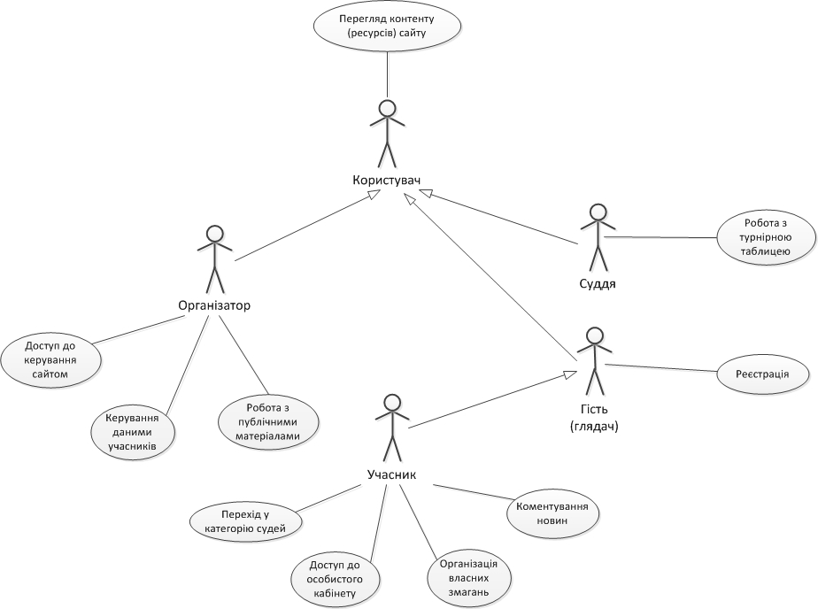

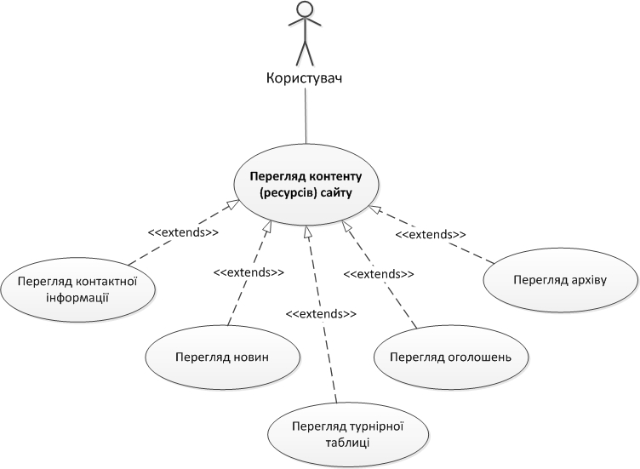

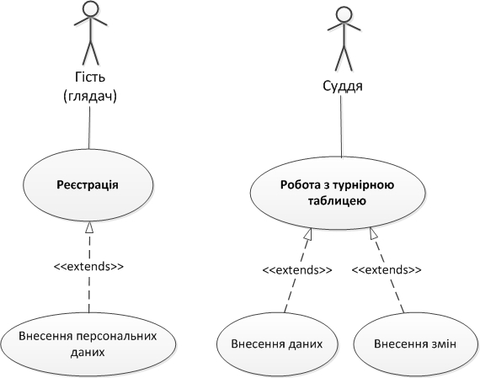

Б) Сценарії виконання

ID: *UC 001*

Назва: Реєстрація у змаганнях.

Учасники: гість, система.

Передумови: гість не зареєстрований у системі.

Результат: зареєстровано нового учасника змагань.

Основний сценарій:

1. Гість заповнює анкету своїми даними на сайті. Для підтвердження особи він прикріплює фотографію або скан будь-якого документу, що засвідчує особу.
2. Гість надсилає анкету організаторам.
3. Автоматично створюється неактивний профіль учасника.
4. Система надсилає на адресу електронної пошти гостя запит про підтвердження реєстрації.
5. Гість підтверджує факт реєстрації у змаганнях.
6. Система створює для учасника особистий електронний кабінет.
7. Учасник отримує персональний ідентифікаційний номер та пароль для подальшого доступу до особистого кабінету.
8. Система активує профіль учасника.

Виключні ситуації:

1. Гість невірно заповнив поля анкети або залишив їх порожніми.
2. Гість не підтвердив факт реєстрації у змаганнях.
3. Порушено зв’язок між сервером із базою даних та сайтом.



**Моделі**

А) Бізнес-модель системи

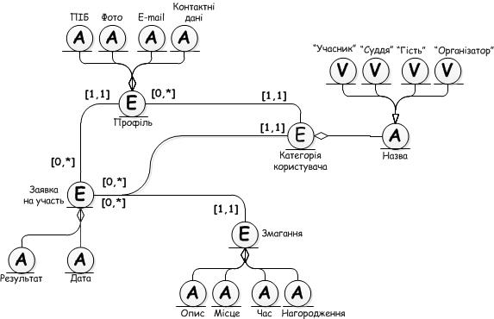

**Словник предметної сфери**

Сутності (еntities)

***Профіль*** – внутрішнє представлення користувача, яке задається атрибутами:

* ПІБ;
* Фото;
* E-mail;
* Контактні дані.

***Категорія користувача*** – сукупність людей, які володіють спільними правами, можливостями, доступом. Задається атрибутом:

* Назва.

***Заявка на участь*** – подається зареєстрованим користувачем у фіксованих змаганнях, в яких він бере участь. Визначає категорію користувача. Задається атрибутами:

* Результат;
* Дата.

***Змагання*** – захід, що знаходиться у центрі уваги усіх категорій користувачів. Задається атрибутами:

* Час проведення;
* Місце проведення;
* Опис;
* Нагородження.

Атрибути (atributes)

1. ***ПІБ*** – атрибут профіля;
2. ***Фото*** – атрибут профіля;
3. ***E-mail*** – атрибут профіля;
4. ***Контактні дані*** – атрибут профіля;
5. ***Назва*** – атрибут категорії користувача;
6. ***Результат*** – атрибут заявки на участь;
7. ***Дата*** – атрибут заявки на участь;
8. ***Час проведення*** – атрибут змагання;
9. ***Місце проведення*** – атрибут змагання;
10. ***Опис*** – атрибут змагання;
11. ***Нагородження*** – атрибут змагання.

Значення (values)

1. ***Гість*** - значення назви категорії користувача.